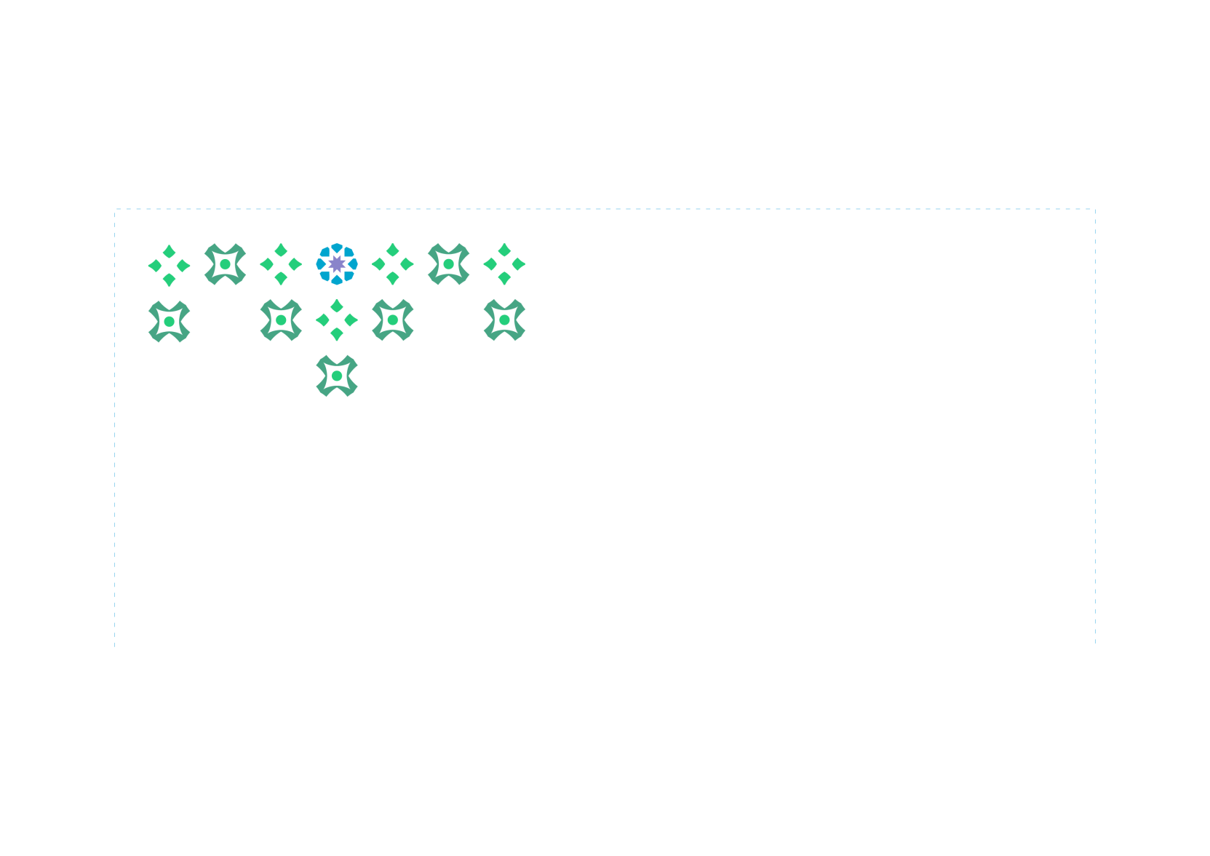

حررت بتاريخ......................

**شهادة شكر وتقدير**

تتقدم جامعة الأميرة نورة بنت عبدالرحمن بالشكر

**لسعادة ......................**

وذلك تقديراً للجهود المتميزة في تدريب طالبات كلية الصيدلة, والتي ساهمت في تعزيز التعاون الأكاديمي بين جامعة الأميرة نورة بنت عبدالرحمن و.......................................................خلال العام ........................ .

**سائلين الله لكم التوفيق والسداد ،،،**

الختم

رئيسة الجامعة

أ.د. إيناس بنت سليمان العيسى